** GUIA DE AUTOAPRENDIZAJE Nº20 ARTES Y TECNOLOGIA**

**2º BÁSICO**

|  |
| --- |
| **Objetivo de Aprendizaje**: Planificar la elaboración de un objeto tecnológico, incorporando la secuencia de acciones, materiales, herramientas, técnicas y medidas de seguridad necesarias para lograr el resultado deseado.    **Contenido: Proyecto N°2**  **Recursos digitales:**  **Recurso digitales del profesor:**  <https://www.youtube.com/watch?v=z8303ptTshE&feature=youtu.be> |

¿Qué es un Afiche?

Es un texto que combina imágenes y palabras, siendo las imágenes las que predominan. Se utiliza para informar sobre un tema importante a las personas.

Actividad

Observa y lee.

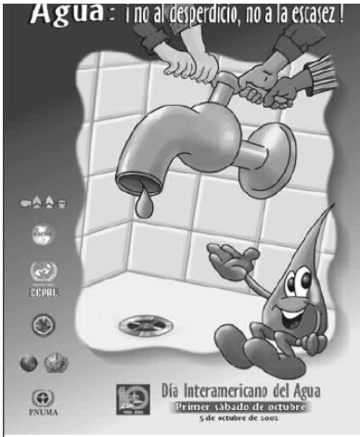

I.- Marca la alternativa correcta.

1.-Este Afiche:

1. Ofrece un producto
2. Invita a un concurso
3. Enseña una actitud

2.-¿Cuál es el mensaje del afiche?

1. Día interamericano del agua
2. Primer sábado de octubre
3. Agua: ¡no al desperdicio, no a la escasez!

II.-¿Cómo me siento cuando escucho la palabra “coronavirus”

|  |
| --- |
| Elige un lugar de tu casa donde te puedas sentir cómodo/a. Piensa ¿cómo te sientes cuando escuchas a las personas hablar del coronavirus?. Cuando sepas cómo te sientes, mira abajo las emociones que hay, pinta las emociones que te identifiquen, |

